Manual Errores
Típicos en Facturación Belcorp
Menú Principal

1. Objetivos 3
2. Errores de BD 4
2.1. ORA-06508: Could not find program unit being called 4
2.2. ORA-04061: Existing state of package body 5
2.3. Deadlock detected while waiting for resource 6
2.4. ORA-01502: Partition of such index is in unusable state 7
3. Errores de Red 8
3.1. Protocol Violation 8
4. Errores del Servidor OAS 9
4.1. ORA-01453: Set Transaction 9
5. Errores del FTP de Interfaces 10
5.1. ORA-01114: Error writing block to file 10
5.2. ORA-27072: No space left on device 11

Objetivos

El presente documento tiene como finalidad servir como guía para Operaciones para determinar al Área a informar cuando se genere incidencias típicas en el SSiCC

Errores de BD

ORA-06508: Could not find program unit being called

Incidencia:

SqlMapClient operation; uncategorized SQLException for SQL []; SQL state [72000]; error code [20123];
--- The error occurred in biz/belcorp/ssicc/sisicc/dao/ibatis/sql/InterfazSQL.xml.
--- The error occurred while applying a parameter map.
--- Check the sisicc.InterfazSQL.executeInterfazDATEnviarPaisParams.
--- Check the statement (update procedure failed).
--- Cause: java.sql.SQLException: ORA-20123: ERROR INT_PR_DAT_PAIS: ORA-06508: PL/SQL: could not find program unit being calle...

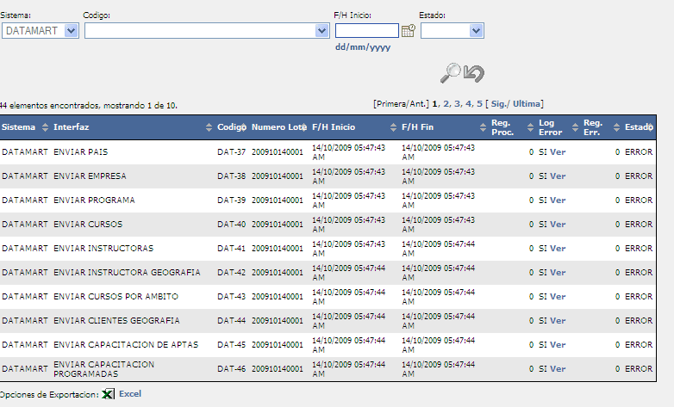

Acciones a tomar:

Si el mensaje de error muestra el siguiente contenido:
could not find program unit being calle...

Se deberá hacer lo siguiente:

- Recompilar los paquetes de BD del esquema respectivo
- Reiniciar la instancia SSiCC respectiva.

En caso no se solucione llamar al Responsable DBA y si es necesario al Proveedor respectivo.

ORA-04061: Existing state of package body

Incidencia:

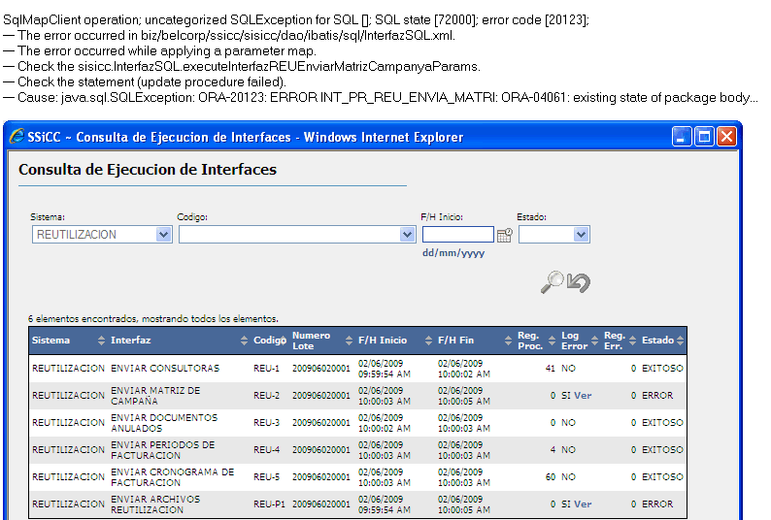

Acciones a tomar:

Si el mensaje de error muestra el siguiente contenido:
Existing state of package body of discarded

Se deberá hacer lo siguiente:

- Recompilar los paquetes de BD del esquema respectivo
- Reiniciar la instancia SSiCC respectiva.

En caso no se solucione llamar al Responsable DBA y si es necesario al Proveedor respectivo.

Deadlock detected while waiting for resource

Incidencia:

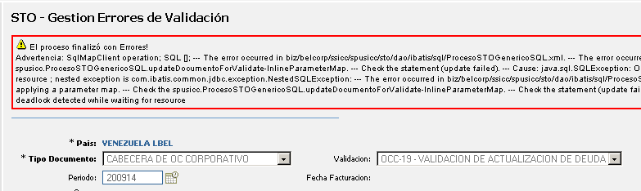

Acciones a tomar:

Si el mensaje de error muestra el siguiente contenido:
Deadlock detected while waiting for resource

Se deberá hacer lo siguiente:

- Llamar al Responsable DBA.
- El Responsable DBA debe determinar que procesos en Oracle está generando el bloqueo indicado.
- De acuerdo a lo detectado llamar Área SSiCC para en coordinación con el Responsable DBD determinar que procesos matar a nivel de BD.
- En caso sea necesario y en coordinación entre Área SSiCC , Responsable DBA y Operaciones se determinará se reinicie la instancia SSiCC respectiva.

ORA-01502: Partition of such index is in unusable state

Incidencia:

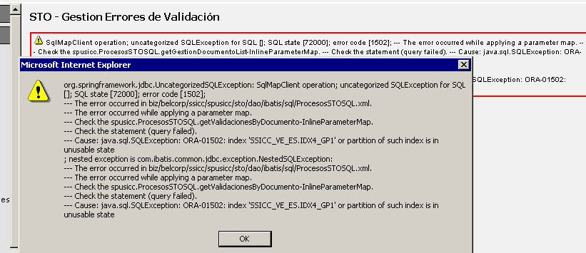

Acciones a tomar:

Si el mensaje de error muestra el siguiente contenido:
Partition of such index is in unusable state

Se deberá hacer lo siguiente:

- Llamar al proveedor
- Indicar que reindexen los índices de la BD
- Recompilar paquetes BD
- Reiniciar instancias OAS del SSiCC

En caso no se solucione llamar al Responsable DBA

Errores de Red

Protocol Violation

Incidencia:

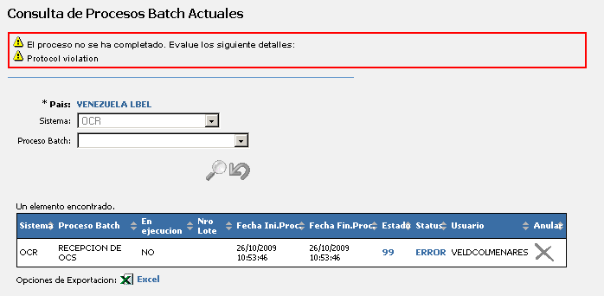

Acciones a tomar:

Si el mensaje de error muestra el siguiente contenido:
Protocol violation

Se deberá hacer lo siguiente:

- Reiniciar la instancia SSiCC respectiva.

En caso no se solucione llamar al Proveedor respectivo.

Errores del Servidor OAS

ORA-01453: Set Transaction

Incidencia:

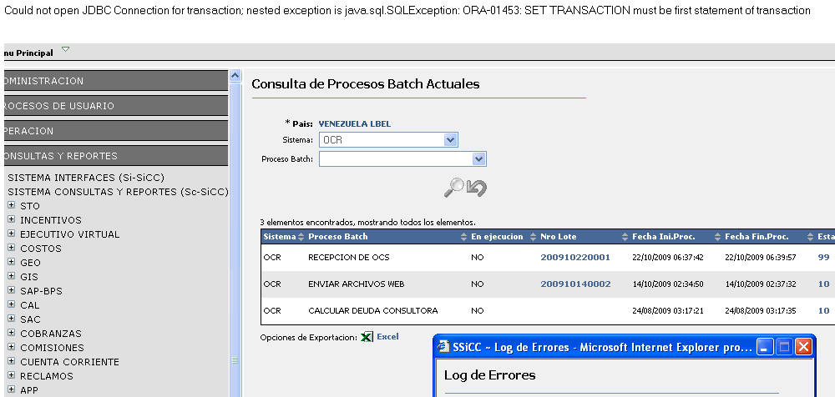

Acciones a tomar:

Si el mensaje de error muestra el siguiente contenido:
SET TRANSACTION

Se deberá hacer lo siguiente:

- Reiniciar la instancia SSiCC respectiva.

En caso no se solucione llamar al Responsable OAS.

Errores del FTP de Interfaces

ORA-01114: Error writing block to file

Incidencia:

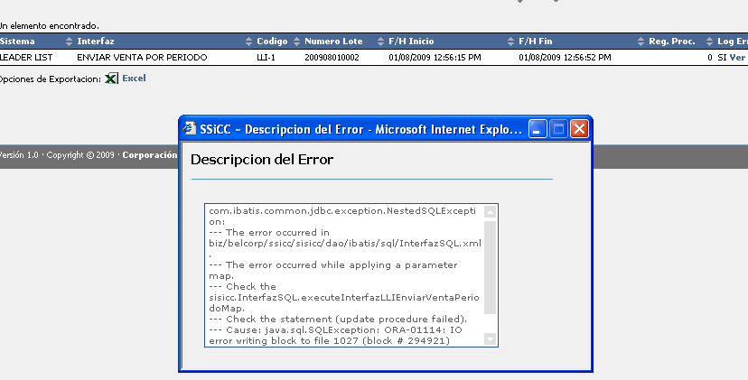

Acciones a tomar:

Si el mensaje de error muestra el siguiente contenido:
Error writing block to file

Se deberá hacer lo siguiente:

- Se deberá coordinar para poder limpiar el FTP donde se encuentran las interfaces, esto debido que dicho Servidor se ha quedado sin espacio en el disco duro

En caso no se solucione llamar al Jefe de Operaciones.

ORA-27072: No space left on device

Incidencia:

ORA-06512: at "SSICC_PE_ES.LLI_PKG_LEADE_LIST", line 9
ORA-06512: at line 1
; nested exception is com.ibatis.common.jdbc.exception.NestedSQLException:
--- The error occurred in biz/belcorp/ssicc/sisicc/dao/ibatis/sql/InterfazSQL.xml.
--- The error occurred while applying a parameter map.
--- Check the sisicc.InterfazSQL.executeInterfazLLIEnviarVentaPeriodoMap.
--- Check the statement (update procedure failed).
--- Cause: java.sql.SQLException: ORA-01114: IO error writing block to file 1027 (block # 294921)
ORA-27072: File I/O error
Linux-x86_64 Error: 28: No space left on device
Additional information: 4
Additional information: 294921
Additional information: -1
ORA-01114: IO error writing block to file 1027 (block # 294921)
ORA-27072: File I/O error
Linux-x86_64 Error: 28: No space left on device
Additional information: 4
Additional information: 294921
Additional information: -1
ORA-06512: at "SSICC_PE_ES.LLI_PKG_LEADE_LIST", line 9
ORA-06512: at line 1

Acciones a tomar:

Si el mensaje de error muestra el siguiente contenido:
No space left on device

Se deberá hacer lo siguiente:

- Se deberá coordinar para poder limpiar el FTP donde se encuentran las interfaces, esto debido que dicho Servidor se ha quedado sin espacio en el disco duro

En caso no se solucione llamar al Jefe de Operaciones.

